CLAVE DE MAPA:

Subtítulos
- Los negros son los picos.
- Rojo son los refugios alpinos.
- El gris, el verde oscuro y el marrón son nombres de paisajes.
- El verde con contornos blancos son áreas protegidas.
Otros colores de los subtítulos son los de los símbolos asignados.

Símbolos
Espero que los símbolos se expliquen por sí mismos. Además, puede encontrar una imagen general de todos los símbolos, incluidos sus nombres, abriendo la imagen vinculada a continuación. Esta imagen también se incluye en la clave de mapa PDF disponible arriba.
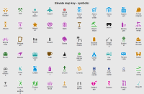 | Los colores dependen de las categorías, que son idénticas a las opciones de PDI (desde Elevate 4.5):  Azul oscuro: nombres de asentamientos  Gris: características del paisaje, barreras  Negro: amenidades  Verde claro: deportes  Rosa: emergencia  Azul claro: alojamiento  Marrón: restaurantes + bares Violeta: tiendas + servicios  Ocre: turismo + cultura  Turquesa: transporte público, coche  Verde oscuro: edificios especiales
La mayoría de los símbolos aparecen en el zoom 14 o superior, algunos puntos de interés importantes están marcados antes con puntos de colores:
(Senderismo/Ciclismo)
Cabaña alpina
Camping
Hospital
Estaciones
de transporte público Las estaciones de transporte público están marcadas con puntos coloreados:
Parada de autobús (grande: estación de autobuses)
Tranvía
Metro
Ferrocarril
Ferry

Caminos y Pasarelas
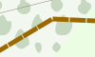 | Marrón - camino/acera sin pavimentar (o camino sin información de superficie) sin información de dificultad
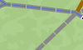 | Gris - camino/acera pavimentado (o camino sin información de superficie) sin información de dificultad, en la parte superior también se permite el ciclismo (solo en estilo mapa de senderismo)

Rutas de senderismo
(Senderismo)
La dificultad del camino utiliza la escala de senderismo SAC, sin embargo, los colores aquí están de acuerdo con los utilizados en los Alpes orientales.
Además, la visibilidad de la ruta (si está disponible en los datos) está marcada por la forma en que se disponen las rutas.
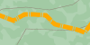 | Amarillo - Senderismo: llano o ligeramente inclinado, sin peligro de caída, SAC T1;  En el ejemplo sin información sobre la visibilidad del sendero (si falta esta información solo se muestra en los caminos con información de dificultad): guión largo, guión corto, espacios cortos
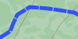 | Azul - Senderismo de montaña: parcialmente empinado, posibilidad de caída, SAC T2;  En el ejemplo, la visibilidad del sendero es excelente o buena: guión muy largo, espacios cortos
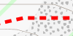 | Rojo - Senderismo de montaña exigente: no siempre visible, puede estar asegurado, es posible que se necesiten las manos, parcialmente expuesto con peligro de caída, SAC T3;  En el ejemplo, la visibilidad del sendero es intermedia: guiones y espacios de longitud media
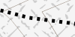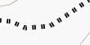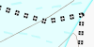 | Negro - (Difícil/exigente) Senderismo alpino/Vía Ferrata: sin sendero, muy expuesto, escalada, glaciares, etc., SAC T4-T6;  Solo con la experiencia adecuada, infórmese al respecto antes de ir;  en el ejemplo, la visibilidad del sendero es mala, horrible o nula: guiones cortos, espacios  largos, además de los guiones de caminos T5 se rompen verticalmente, T6 vertical y horizontal

Medidas de seguridad
En algunos caminos se incluyen medidas de seguridad fijas en los mapas:
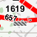 | Un cable, cadena o cuerda a la que agarrarse; Aquí, los puntos grises en el camino marcan la longitud del área con cuerdas de seguridad
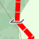 | Peldaños, patillas, alfileres
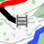 | Una escalera

Vías ferratas
Las vías ferratas están marcadas con gruesas barras grises y un símbolo verde de vía ferrata. Dependiendo de cómo se asignen los datos, pueden tener dos estilos diferentes:
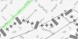 | Mapeado como vía ferrata
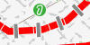 | Mapeado como un camino (incluida la dificultad de senderismo)

Rutas de senderismo
(Senderismo)
Las rutas de senderismo se representan debajo de los caminos y pistas a partir del nivel de zoom 14, hasta el nivel 13 transparente por encima de ellos.
Las rutas internacionales de senderismo son azules.
Las rutas de senderismo nacionales están en rojo.
Las rutas de senderismo regionales son verdes.
Las rutas de senderismo locales y otras son amarillas.
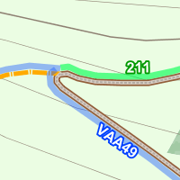 | En este ejemplo se puede ver una ruta de senderismo internacional en azul llamada VAA49 y una ruta de senderismo regional en verde con el número 211.
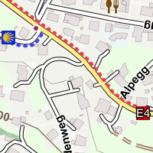 | Las marcas de paso se pueden superponer como opción, como el mejillón Jacobs o el "E4" aquí; En los niveles de zoom más bajos, solo se muestra un pequeño símbolo con el color de fondo. Si se da un color de camino, se marca a lo largo del sendero con puntos de colores.
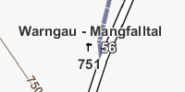 | Si las marcas de referencia están activas, las señales de referencia se muestran un poco antes y, si están disponibles, su número de referencia se muestra a la derecha del símbolo en blanco con borde marrón.

Rutas ciclistas
(Ciclismo/Bicicleta de montaña)
Las rutas ciclistas se representan por debajo de las calles a partir del nivel de zoom 14, hasta el nivel 13 transparente por encima de ellas.
Las rutas ciclistas internacionales son azules
Las rutas ciclistas nacionales son rojas
Las rutas ciclistas
regionales son violetas Las rutas ciclistas locales son turquesas
Las rutas ciclistas (inter)nacionales y regionales son verdes
Las rutas ciclistas locales y otras rutas ciclistas de montaña son amarillas
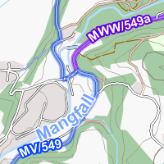 | En este ejemplo una ruta ciclista internacional en azul que va de suroeste a norte, además de una ruta regional en violeta.
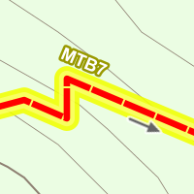 | Una ruta local de MTB en amarillo que también muestra con una flecha la dirección de la ruta propuesta.

Niveles de dificultad de la bicicleta de montaña
(Bicicleta de montaña)
Los niveles de dificultad de la bicicleta de montaña se muestran de acuerdo con la escala de MTB, puedes encontrar todos los detalles allí.
Además, la visibilidad de la ruta (si está disponible en los datos) está marcada por la forma en que se disponen las rutas.
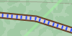 | S0: Barras azules en las vías: no se requieren habilidades especiales de conducción. En este ejemplo puedes ver cómo se muestra en las pistas.
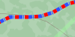 | S1: Barras azules-rojas en los caminos: se requieren habilidades básicas de conducción, se pueden pasar obstáculos;  En el ejemplo sin información sobre la visibilidad del sendero
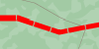 | S2: Barras rojas en las vías: se requieren habilidades avanzadas de conducción;  En el ejemplo, la visibilidad del sendero es excelente
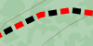 | S3: Barras rojas-negras en las vías: se requiere un muy buen control de la bicicleta;  En el ejemplo, la visibilidad del sendero es buena o intermedia
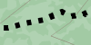 | S4: Barras negras en las vías: al menos un control perfecto de la moto con habilidades de trial requeridas;  En el ejemplo, la visibilidad del sendero es mala, horrible o nula
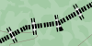 | S5/S6: Varias barras negras delgadas en los caminos: dominio exzellent de técnicas especiales de senderos requeridas o casi completamente intransitables;  En el ejemplo sin información sobre la visibilidad del sendero
 | Ruta de senderismo fácil: Las barras amarillas se alternan con las barras marrones: si la escala MTB no está disponible, es posible marcar las rutas de senderismo fáciles (según SAC T1, ver arriba) con una superposición. No se sabe con certeza si se pueden montar y cómo se pueden montar, y si se permite montarlos depende de la legislación local.
La escala de MTB cuesta arriba está marcada por guiones horizontales en los caminos:
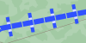 | 0: Guiones azules: 15% de inclinación máx.
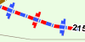 | 1: Guiones azul-rojos: 20% de inclinación máxima, las dos barras con diferente longitud también marcan la dirección cuesta arriba: la más corta apunta cuesta arriba.
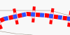 | 2: Guiones rojos: 25% de inclinación máxima.
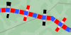 | 3: Guiones rojo-negro: 30% de inclinación máxima
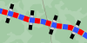 | 4: Black dashes: 40% incline max
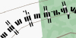 | 5: Two thin black dashes: uphill riding not possible.

Tracks
Forest tracks and agricultural roads are marked in Openstreetmap by grade:
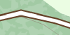 | Paved track
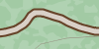 | Unpaved track, gravel road
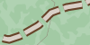 | Pista hecha de una mezcla de grava y tierra
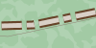 | Pista hecha principalmente de tierra/hierba, algo de grava
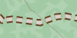 | Pista solo hecha de tierra/hierba
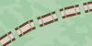 | Vía sin pendiente
 | Camino de herradura

Carriles bici y firmes de carreteras
Si una carretera normal (no pistas/caminos) o carril bici (cuando se utiliza ciclismo/bicicleta de montaña) tiene una superficie diferente a la del asfalto u otra superficie plana sellada, se marca de la siguiente manera, si se incluye la "superficie":
 | Los carriles bici tienen un borde azul. Esto solo significa que aquí está permitido andar en bicicleta. Si la frontera es una línea continua, el camino está pavimentado, discontinuo significa no pavimentado o desconocido. La imagen muestra un carril bici enfatizado en el estilo de mapa ciclista sin información de superficie, que está marcado con franjas finas a lo largo del camino.
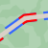 | Carril bici que podría necesitar una bicicleta de campo traviesa debido a la pendiente / rugosidad (solo en estilo de mapa de ciclismo, no MTB)
 | pavimentado/asfalto
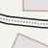 | adoquines o similares
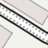 | adoquín o similar
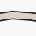 | Carretera compactada sin asfaltar
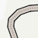 | grava suelta
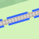 | Suelo natural
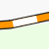 | Opción "superficies de carretera extendidas": pavimentada/asfaltada (en las carreteras principales el blanco se alterna con el color de la importancia de la carretera, en las carreteras normales solo el blanco)
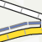 | Opción "superficies de carretera ampliadas": no se dispone de información sobre la superficie de la carretera
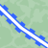 | Opción "carriles bici pavimentados enfatizados" (Ciclismo)
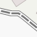 | Opción "aceras pavimentadas enfatizadas" (Ciudad)
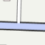 | Carril bici

Límites de acceso
Solo se muestran los límites de acceso que son válidos para el modo de transporte para el que está destinado el estilo de mapa. En "Senderismo" solo si son válidos para peatones. En "Ciclismo"/"Mountainbike" únicamente, si son válidos para ciclistas. En "Ciudad" solo se limita el acceso general.
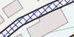 | Solo tráfico local: solo cuando se viaja a esta área.
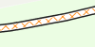 | Camino privado: solo con permiso del propietario.
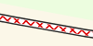 | No se permite el acceso.
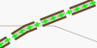 | Opción de señalización de los carriles peatonales/ciclistas permitidos: uso permitido: importante para países como Inglaterra, donde, por ejemplo, una pista solo se puede utilizar legalmente si está permitida para esta pista
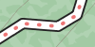 | toll road, marked by red dots
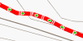 | only use with permit (might be with costs), marked by green dots
 | Pedestrian area or wide footways (possibly also cycling), if cycling is prohibited it's shown as above

Winter sports
To avoid collisions or not so nice areas ski and sled pistes are marked unobstrusively:
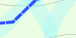 | Ski piste (with hiking path)
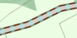 | Sled piste (on track)
 | cross-country ski-tracks

Landscape
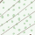 | Fell/Mountain meadow
 | Heath/dwarf-shrub
 | Wetlands/Marsh
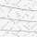 | Rock
 | Scree, loose rocks
 | Scrub
 | Wood, forest mixed
 | Wood, forest coniferous
 | Wood, forest deciduous
 | Glacier
 | Meadow, grass
 | Farmland
 | Orchard
 | Vineyard
 | Plant Nursery
 | Body of water
 | Intermittent body of water (sometimes water, sometimes dry)
 | Militar

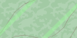 | Zona protegida
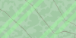 | Área estrictamente protegida con acceso estrictamente limitado
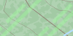 | Área protegida, acceso estacional estrictamente limitado
 | Área protegida, acceso desaconsejado (puede ser estacional)
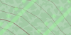 | Área protegida, sin acceso fuera de la carretera (puede ser estacional)
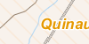 | Tierras aborígenes
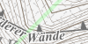 | Acantilado, pared rocosa
 | Cresta, arete
 | Banco de la Tierra
 | Barranco
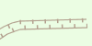 | Zanja
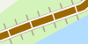 | Dique
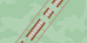 | Forma cortada/hueca
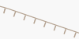 | Terraplén
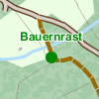 | Árbol prominente
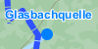 | Primavera
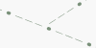 | Línea eléctrica/Línea eléctrica menor

